Организация библиотечного обслуживанию национального населения
в муниципальных библиотеках Малмыжского района в 2017 году

Малмыжский район – многонациональный район, в районе мирно сосуществуют 2 религиозные конфессии: мусульманство и христианство.
Библиотеки своей работой способствуют возрождению и развитию национальной культуры, языка, национального самосознания; развитию взаимодействия с культурными национальными центрами и общественными объединениями в целях воспитания гордости за свой народ и толерантности к представителям других национальностей.
В МКУК Малмыжская ЦБС работают 4 центра национальной культуры:
Центр русской культуры – Калининская СБФ
Центр татарской культуры – Старо - Ирюкская СБФ
Центр марийской культуры – Пукшинерская СБФ
Центр удмуртской культуры – Пор - Китякская СБФ
Библиотеки – центры национальных культур и другие библиотеки ЦБС принимают активное участие в проведении национальных праздников Сабантуй, Казанская ярмарка и др.

Формирование библиотечного фонда на языках народов России

Формирование библиотечного фонда на языках народов России, кроме русского
Типы библиотек | Поступило экз. |  | Выбыло экз. |  | Состоит экз.
 | 2016 | 2017 | 2016 | 2017 | 01.01.2017 | 01.01.2018
ЦБ | 3 | 1 | - | - | 480 | 481
ЦДБ | - | - | - | - | 14 | 14
Сельские филиалы | 62 | 53 | 4 | 166 | 9070 | 8957
Ст. Ирюкская СБФ - центр татарской культуры | 21 | 13 | - | - | 903 | 916
Пукшинерская СБФ - центр марийской культуры | - | - | - | - | 162 | 162
Пор-Китякская СБФ - центр удмуртской культуры | - | 20 | - | - | 27 | 47
Всего по ЦБС | 65 | 54 | 4 | 166 | 9564 | 9452

Периодические издания на языках, выписанные в 2017 году:
на татарском языке: газеты:
- «Дуслык» (Ст. Ирюкская, Н. Ирюкская, Н. Смаильская, Т. В. Гоньбинская СБФ);
- Акчарлак – атнакич (Ст. Ирюкская, Т. В. Гоньбинская СБФ)
журналы:
- «Себерке» (Семейные истории)(Ст. ИрюкскаяСБФ);
- «Сююмбике» ((Ст. ИрюкскаяСБФ);
- «Эрек майдан» (Н. Смаильская СБФ)
на марийском языке газета «Кугарня» и журнал «Ончыко» (Пукшинерская СБФ, Кинерская СБФ);
- на удмуртском:
газета «Удмурт дунне» (Пятница) (Пор-Китякская СБФ);
журнал «Кенеш» (Пор-Китякская СБФ).

Использование библиотечного фонда на языках народов России

Использование библиотечного фонда на языках народов России, кроме русского
Типы библиотек | Выдано экз. за отчетный год |  | Выдано экз. детям  до 14 лет |  | Выдано экз. пользователям от 15до 24 лет
 | 2016 | 2017 | 2016 | 2017 | 2016 | 2017
ЦБ | 401 | 458 | - | - | - | -
ЦДБ | - | 12 | - | 12 | - | -
Сельские филиалы | 13750 | 12096 | 6034 | 3347 | 1536 | 1342
Ст. Ирюкская СБФ -центр татарской культуры | 6482 | 6971 | 2911 | 3011 | 1403 | 1342
Пукшинерская СБФ -центр марийской культуры | 619 | 402 | 67 | 121 | 20 | -
Пор-Китякская СБФ -центр удмуртской  культуры | 415 | 500 | 100 | 215 | - | -
Всего по ЦБС | 14151 | 12566 | 6034 | 3359 | 1536 | 1342

Русская культура
- «Россия – Вятка: особенности национальной истории»: выставка (ЦБ)
- Народная домовая роспись
- Городской быт Вятской глубинки
- История Вятчан в лицах
- Звонкоголосая Вятка
- Святые земли Вятской
«Устное народное творчество на Вятке»: выставка. (ЦБ)
«Рождественские посиделки»: фольклорный праздник.
На посиделки пришли колядовщики на посиделки, их встретили хозяйка и хозяин (Михайлова Р.А. и заведующая ДК Клюкина Т.А.).
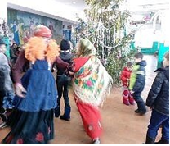
Колядовщики познакомились со старинными играми, гаданиями, учились плясать по-марийски и по-русски. (М. Малмыжская СБФ совместно с ДК)
«Солнышко красно гори, гори»: праздник, посвященный проводам Масленицы. На праздник были приглашены дети с родителями.
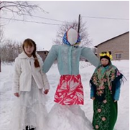

Активное участие принимали в этом празднике и родители.50 чел.(М. Малмыжская СБФ совместно с ДК)
«Масленицу провожаем – света, солнца ожидаем!»: посиделки прошли 25 марта в библиотеке. Одно из заседаний клуба «Сударушка» было посвящено русскому празднику «Масленице». Участники принесли с собой блины, которые все с удовольствием испробовали, и, конечно же, поделились рецептами их приготовления.
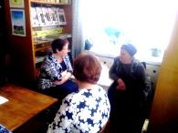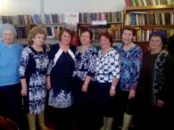

Вспомнили, как называется каждый день масленичной недели и традиции, связанные с ними, а также пословицы и поговорки. К этому мероприятию была подготовлена книжная выставка «Широкая масленица», содержащая материалы по истории праздника, рецепты масленичных блюд и многое другое. Присутствовало 10 человек. (Савальская СБФ).
«Как на масленой неделе мы блиночки свои ели!»: праздник, посвященный весёлой и шумной Масленице, прошёл 24 февраля.
Библиотекарь рассказала школьникам о традициях празднования Масленицы в древности и в наши дни. Сначала дети узнали об истории праздника, затем о том, почему масленичный блин является не просто праздничным угощением, а символом золотого солнца. Оживленный рассказ сопровождался песнями о Масленице, играми «Отгадай загадки», «Кто быстрее съест блин», «Бой мешками», «Артистический конкурс» и т. д. Ребята много шутили, смеялись, пели частушки, вспоминали поговорки о Масленице и блинах.

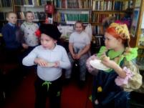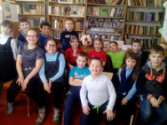

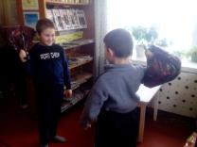
Праздник получился очень добрым. Дети с удовольствием не только участвовали в конкурсах, но и ели блины и пили чай. Приняло участие 25 человек. (Савальская СБФ).
«Велик день пасхи»: утренник для ребят 1-4 класс. (Аджимская СБФ)
«Праздник березки»для детей в летнем лагере 9 июня, присутствовало 57 человек. Мероприятие началось с истории праздника, затем были проведены различные конкурсы и игры.

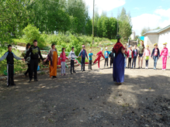

Ребята сделали себе венки из веточек березы и украсили березу ленточками. В заключении все были награждены сладкими призами.

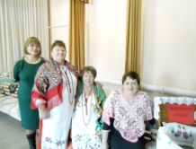
«Бабушкин сундук»: выставка вышивок, кружев.
«Проводы русской зимы»: развлекательная программа для детей и взрослых.
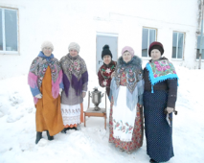

В программе: конкурсы, хороводы, угощение блинами, кашей и горячим чаем. Присутствовало 40 человек. (Аджимская, Исаевская СБФ совместно с ДК).
«Пасха – праздник праздников»: праздник Пасхи для детей и взрослых. Праздник начался с колокольного звона и поздравлений, затем были русские народные игры и викторина. (Арыкская СБФ совместно с ДК).
«Настали святки, то-то радость!»: фольклорная игра в Рождество. Вместе с детьми вспоминали старинные предания, песни, водили хороводы, играли в игры. (Плотбищенская СБФ).
«Рождество Христово» в России – великий Православный праздник. Это волшебный праздник, покрытый тайнами и загадками. Он имеет большое значение для каждого православного человека. Но порой спросишь современного ребенка, что, за праздник Рождество не все смогут ответить. Библиотекарь поведала детям об истории Рождества Христова, традициях празднования великого праздника. Дети с интересом слушали о рождественском чуде, которое произошло более 2000 лет назад. (Ральниковская СБФ).

Работа по обслуживанию татарского населения

Работу по обслуживанию татарского населения ведут библиотеки:
Староирюкская СБФ – центр татарской культуры им. Г. Тукая
Новосмаильская СБФ
Новоирюкская СБФ
Преображенская СБФ
Тат Верх Гоньбинская СБФ
Библиотеки принимают активное участие в организации и проведении мусульманских праздников Науруз, Курбан-байрам, Сабантуй и др., в библиотеках оформлены «Уголки ислама», где представлена литература по исламу.
Библиотечное обслуживание и все мероприятия проводятся на татарском языке.
«Красота, искусства татарского народа»: книжная выставка. (Преображенская СБФ)
Сабантуй Ст. Ирюкская СБФ. Н. Смаильская СБФ,
Н. Ирюкская СБФ, Т. В. Гоньбинская СБФ
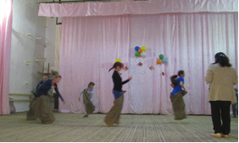
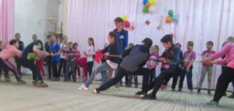
«Пусть всегда буду я»: детский Сабантуй ко дню защиты детей. Организован совместно со школой, домом культуры. Проведен 1 июня, участвовали дети 56 человек (Ст. Ирюкская СБФ)
Детский Сабантуй: праздник. На празднике дети пели песни, танцевали, участвовали в различных конкурсах. Это – разбивание горшка с закрытыми глазами, бег в мешках, перетягивание каната, драка с мешками и т.д. Не усидели на месте и мамы с бабушками. Они так же принимали участие во многих конкурсах. Разошлись все радостные с подарками и сладкими призами. Проведен 4 июня, на празднике присутствовало 50 человек. (Н. Ирюкская СБФ)
«Науруз»: национальный праздник встречи весны по восточному календарю проведен Ст. Ирюкской СБФ и Т. В. Гоньбинской СБФ совместно с администрациями сельских поселений и ДК.
«Татарские национальные игры»: фольклорный вечер. Национальные игры: күрешү, чүпләм, сакта, биш пар. Цель мероприятия не только развлечения, но и сохранение национальных традиций татарского народа. Проведен 7 января для взрослых, приняли участие 40 человек.(Н. Ирюкская СБФ)
«Было время молодое»: вечер воспоминаний. Вечер провели с чаепитием, причем с национальными блюдами приготовленными самими участниками: чак – чак, кош теле, эчпочмак, губадия, кыстыбый. Участники вспоминали свою молодость, какие у них были развлечения, и какие безобидные проказы они вытворяли. Вечер прошел непринужденно и интересно. Проведен 25 января для людей старшего поколения, участвовали 20человек.(Н. Ирюкская СБФ)
«Просвещение татарских деревень»: презентация книги Л. Р. Муртазиной. Автор книги Ляля Муртазина рассказала об идее создания этой книги и поблагодарила односельчан за помощь в создании книги. Книга о династии Бахтияровых, один из которых Зыя мулла был муллой селя Новый Смаиль в течение 72-х лет. Продолжила выступление Г. С. Габдрахимова, учитель истории Новомаильской школы, которая помогла в сборе информации о Зыя мулле. Интересным было выступление Э. Исламова, бывшего ученика Зыя муллы и сохранил его рукописи до сегодняшних дней. На встрече присутствовали внуки Зыя муллы, муллы близлежащих деревень. Мероприятие прошло в мечети Нового Смаиля. Присутствовали 60 человек взрослых. (Н. Смаильская СБФ)
Организованы выставки и проведены мероприятия к юбилеям татарских писателей:
4 января 70 лет со дня рождения Разила Валиева, детского писателя.
«Где живет эхо?»: обзор произведений для детей младшего школьного возраста. Стихи этого автора учат детей бережно относиться к родной земле, природе. Недостатки детей, автор показывает через их отношения к своим игрушкам и животным. Проведен 11 января, присутствовали 24 ученика. (Ст. Ирюкская СБФ, Н. Ирюкская СБФ)
«Кошка- мечтательница»: конкурс чтецов стихотворений Разила Валиева, для дошкольников 6 -7 лет. Были прочитаны стихи из цикла «Кошка – мечтательница». Проведен 12 января, присутствовали 14 человек (дети и родители). (Ст. Ирюкская СБФ, Н. Смаильская СБФ)
«Волшебный родник»: обзор переводных изданий Разила Валиева из цикла «По миру странствующая шапка» для уч-ся 3-4 класса. Это переводные произведения чувашских, эстонских, белорусских, грузинских, туркменских, русских поэтов. Работа автора над этими произведениями призывает детей к доброму отношению (толерантности) друг к другу. Проведен 20 января, присутствовали 24 ученика. (Ст. Ирюкская СБФ)
«Жажда жизни»: выставка к 70-летию со дня рождения Разил Валиева. (Ст. Ирюкская СБФ)
6 января 110 лет со дня рождения писателя Мирсая Амира.
«Мелодия жизни»: выставка (Ст. Ирюкская СБФ)

20 января 105 лет со дня рождения детского писателя Галимзяна Латыпова.
«Каждый цветок красив на своем месте»: выставка (Ст. Ирюкская СБФ)
«От всей души»: обсуждение произведений Галимзяна Латыпова для уч-ся 5-6 кл. На обсуждение были вынесены произведения: «Первая гора», «Колеса», «Прилетели ласточки», «Не нужны бомбы», «Наша молодость», «На всю жизнь», «Моя Россия». На слова этих стихотворений татарские композиторы сочинили музыку, и они на протяжении многих лет звучали со сцен концертных залов. Проведен 30 января, участвовали 27 человек. (Ст. Ирюкская СБФ)
«Каждый стих душу лечит»: литературный вечер по книге поэта - земляка Фавариса Галиева «Осенний гром», для взрослых. Проведен 29 января. Присутствовало 17 человек.

1 февраля 60 лет со дня рождения писателя Галимзяна Гильманова.
«Соленый дождь»: выставка (Ст. Ирюкская СБФ)

2 февраля 75 лет со дня рождения поэта Ахмата Гаделя.
«Серебряные стебельки»: выставка (Ст. Ирюкская СБФ)

5 февраля 110 лет со дня рождения писателя Ибрагима Гази.
«Когда цвели яблони»: выставка (Ст. Ирюкская СБФ)
«Живые традиции»: обзор произведений «Катя Сорокина», «Простые люди», «Когда крепнут крылья», «Когда цвели яблони» и «Незабываемые годы». Произведения Ибрагима Гази являются образцом художественных произведений, умело раскрывающих большой исторический период из жизни татарского народа. Проведен 7 февраля, присутствовали 19 читателей. (Ст. Ирюкская СБФ)
«Ибрахим Гази – открываем заново»: литературный вечер для членов клуба «Аулак эй». 1 февраля. 13 человек. (Т. В. Гоньбинская СБФ)

15 февраля 75 лет со дня рождения поэта Кадыра Сибгатуллина.
«На волнах жизни»: выставка (Ст. Ирюкская СБФ)

18 февраля 75 лет со дня рождения Рафката Карамиева.
«Рядом с птицами»: выставка. (Ст. Ирюкская СБФ)

12 марта 130 лет со дня рождения писателя Галимзяна Ибрагимова.
«Ветра судьбы»: выставка (Ст. Ирюкская СБФ, Н. Смаильская СБФ)
«Большая жизнь»: литературный вечер. Галимзян Ибрагимов как писатель – художник, одним из первых показал в татарской советской литературе события революции, гражданской войны, межнациональные и межконфессиональные конфликты. Призывал свой народ к мирному сосуществованию. На примере его произведений: «Глубокие корни», «Красные цветы», «Дочь степи» участники вечера говорили о толерантности, о крепкой дружбе между людьми разной национальности. Проведено 14 марта, присутствовали 16 человек. (Ст. Ирюкская СБФ)

15 апреля 110 лет со дня рождения Гази Кашшафа.
«Красота и счастье»: выставка (Ст. Ирюкская СБФ)

26 апреля - «День родного языка» и день рождения Габдуллы Тукая.
«Поэт свободы и правды»: выставка (Ст. Ирюкская СБФ)
«Тукай в наших сердцах»: вечер, посвященный 131-летию со дня рождения Габдуллы Тукая. Ведущие праздника Камаева Г.А., директор ДК и Хакимова С. Г., библиотекарь познакомили с творчеством великого поэта. В ходе вечера участники пели песни: колыбельную песню «Бишек жыры», «Родная деревня», «Сегодня праздник», читали стихотворения, инсценировали сказки. Праздник закончился песней «Туган тел», которую исполнили хором. Участвовало 16 человек клуба «Аулагый».
«Тукай и природа»: творческий конкурс по творчеству классика. Прошел 26 апреля, в честь 131-летия со дня его рождения. На конкурсе прозвучали произведения о любви к родной стороне, природе.
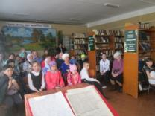
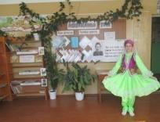
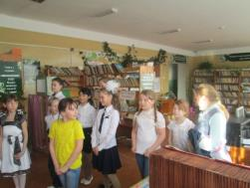
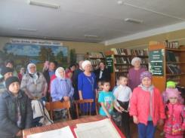

Литературный конкурс объединил читателей разных поколений: от дошкольников до людей пожилого возраста. Участвовали 67 человек. (Ст. Ирюкская СБФ)
«Мой язык - прекрасный язык»: интеллектуальная игра по произведениям Тукая (Ст. Ирюкская СБФ)
«Тукай в наших сердцах»: литературно – музыкальная композиция с инсценировкой сказок автора. В мероприятии приняли участие участники клуба «Теремок».
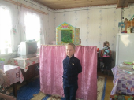

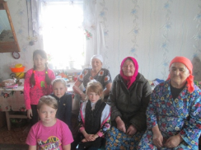

Проведено 28 апреля при посещении инвалидов на дому. Присутствовали 7 человек. (Ст. Ирюкская СБФ)

«День родного языка»: конкурс чтецов стихов Г. Тукая среди учащихся 4 класса. Победителем конкурса стала Марьям Мубаракшина, которая исполнила стихотворение «Бала белэн кубэлэк». Конкурс всем очень понравился, ребята узнали много нового для себя. (Н. Смаильская СБФ)

1 мая 90 лет со дня рождения Кави Латыпова, поэта, переводчика.
«Краски пера»: выставка (Ст. Ирюкская СБФ)

25 мая 90 лет со дня рождения писателя Миргазияна Юнусова.
«Желанный ураган»: выставка (Ст. Ирюкская СБФ)

4 июня 70 лет со дня рождения Эльмиры Шарифуллиной, детской поэтессы.
«Почему красный?»: утренник для детей (Ст. Ирюкская СБФ)

21 августа 75 лет со дня рождения прозаика Газиза Кашапова.
«Тепло земли»: выставка (Ст. Ирюкская СБФ)

28 августа 110 лет со дня рождения писателя Гарифа Губаева.
«Вихри чувств»: выставка (Ст. Ирюкская СБФ)
«Шум волн»: обсуждение произведений Гарифа Губаева.

15 сентября 130 лет со дня рождения Карима Тинчурина, драматурга.
«Постижение глубины»: выставка (Ст. Ирюкская СБФ, Н. Смаильская СБФ)
«Загадка голубой шали»: литературный вечер с элементами инсценировки произведений. (Ст. Ирюкская СБФ)
«Кораллы»: обсуждение незаконченного произведения автора. Это цикл, состоящий из 8 рассказов и одной повести. Все события, действия и герои данного цикла документальны и имеют прототипы. Для всего цикла – один главный герой – Сулейман, прототипом которого является сам Карим Тинчурин. 18 сентября, присутствовали 17 человек.

19 сентября 105 лет со дня рождения Нури Арасланова, поэта, переводчика.
«Всегда молодое сердце»: выставка (Ст. Ирюкская СБФ)

17 октября 105 лет со дня рождения Гали Хузиева, поэта.
«Певец молодости»: выставка (Ст. Ирюкская СБФ)

8 декабря 90 лет со дня рождения Ахсана Баянова, поэта.
«Порывы души человеческой»: выставка (Ст. Ирюкская СБФ)

16 декабря 115 лет со дня рождения Ахмета Ерикеева, поэта.
«Сердца тихий разговор»: литературный вечер. (Ст. Ирюкская СБФ)

21 декабря 90 лет со дня рождения писателя Махмута Хасанова.
«Здравствуй, солнце!»: выставка (Ст. Ирюкская СБФ)

25 декабря 90 лет со дня рождения писателя Мусагита Хабибуллина.
«Водовороты жизни»: выставка (Ст. Ирюкская СБФ)

26 декабря 85 лет со дня рождения прозаика Газиза Мухаметшина.
«Молодость продолжается»: выставка (Ст. Ирюкская СБФ)
«В мире волшебной сказки»: игра – путешествие для учащихся 2-3 классов. Проведен 1 февраля. Принимало участие 24 ученика. Путешествие было составлено по сказкам Сибгата Хакима, Габдуллы Тукая, Абдуллы Алиш, Айсылу Иммамиевой, Сарвар Адгамовой.
«Мы самые, самые...»: вечер отдыха с членами клуба «Балкыш», проведен 5 марта. Участвовали 12 человек.
«Бабушкины сказки»: обзор татарских народных сказок с инсценировками сказок, для дошкольников.

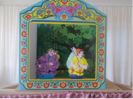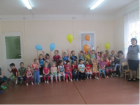

12 мая, присутствовали 46 человек.
«Три дочери»: постановка настольного кукольного театра участниками клуба «Теремок» в детском саду «Солнышко». Сказка сыграна на татарском языке. Зрителями были 41 человек, участвовали – 5. Посетили детский сад 12 мая.
«Волшебный ключ»: постановка сказки в детском саду. Сказка сыграна на татарском языке, участниками клубов «Теремок» и «Друзья библиотеки». Зрителями были 43 человек, участвовали – 5. Посетили детский сад 9 ноября.
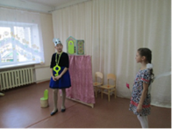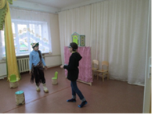

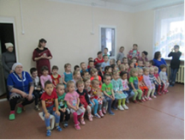

«Юноша и разбойник»: постановка настольного кукольного театра участниками клуба «Теремок» в детском саду «Солнышко». Сказка сыграна на татарском языке. Зрителями были 45 человек, участвовали – 7. Посетили детский сад 22 ноября.
Т. В. Гоньбинская, Н. Смаильская и Ст. Ирюкская СБФ приняли участие в конкурсе чтецов, проведенных в рамках Межрегиональных научно – исследовательских чтений, посвященных 110-летию выдающегося деятеля татарской литературы Ибрагима Гази, проведенного центральной библиотеке пгт. Кукмор, при содействии национальной библиотеки Республики Татарстан и краеведческого музея пгт. Кукмор. Участники были удостоены Дипломов 1 (Н. Смаильская СБФ), 2 (Т. В. Гоньбинская СБФ) и 3 степени (Ст. Ирюкская СБФ).

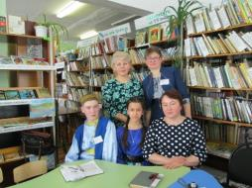

В Ст. Ирюкской СБФ продолжили работу 4 клуба по интересам, в том числе 2 для детей: «Теремок» и «Друзья библиотеки», где ведется работа по изучению жизни и творчества татарских писателей и поэтов и молодежный народный театр «Балкыш». В рамках реализации проекта «Живая легенда» при библиотеке создан и работает волонтерский отряд «Хатер» (Память), который принимают активное участите в сборе информации об участниках проекта. Подготовлено и издано 2 брошюры.

Издательская деятельность

Татарские народные традиции и обряды по случаю рождения ребенка / сост. Е. Н. Касимова, отв. за выпуск М. Т. Хасанова. – Малмыж : МКУК Малмыжская ЦБС, Ст. Ирюкская СБФ – центр татарской культуры им. Г. Тукая, 2017. - 16 с.
В сборник включены татарские народные традиции и обряды по случаю рождения ребенка. Материал собран на основе семейно – обрядовых традиций жителей села Старый Ирюк Малмыжского района Кировской области.
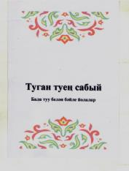

В рамках проекта «Живая легенда» изданы:
Вспомним всех поименно… : список участников Великой Отечественной войны, жителей села Старый Ирюк, не включенных в Книгу Памяти / сост. Е. Н. Касимова, ред. М. Т. Хасанова. – 2-е изд., доп. – Малмыж : МКУК Малмыжская ЦБС, Староирюкская сельская библиотека – центр татарской культуры им. Г. Тукая, 2017. - 36 с. – (Мы помним! Мы гордимся!).

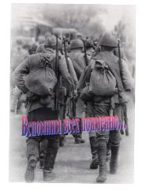
Судьбы печальной отголоски : воспоминания / сост. Е. Н. Касимова, ред. М. Т. Хасанова. – Малмыж : МКУК Малмыжская ЦБС, Староирюкская СБФ – центр татарской культуры им. Г. Тукая, 2017. – 24 с. – (В Победе их немалая заслуга).

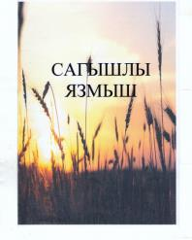

Информационные буклеты:
«Добрые пожелания к новому году» на тат. языке (Ст. Ирюкская СБФ)
«К новогоднему столу» на тат. языке (Ст. Ирюкская СБФ)
«К нам идет Дед Мороз» на тат. языке (Ст. Ирюкская СБФ)
Библиографические пособия – игрушки:
Мы дети природы: пособие – игрушка (кубики) / сост. Е. Н. Касимова. – Старый Ирюк : Староирюкская СБФ-центр татарской культуры им. Г. Тукая, 2017. (на русском и татарском языках)
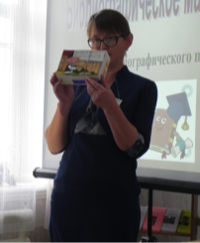

В Т. В. Гоньбинской СБФ работают 3 клуба по интересам. Для детей «Умелые руки», «В гостях у сказки» и «Аулак эй» для пожилых женщин.
Н. Смаильская СБФ приняла участие в межрегиональном конкурсе национального татарского блюда «Чак-чак – 2017» и завоевала 1-е место.
При библиотеке продолжил работу клуб «Аулак эй» для женщин, где проводятся мероприятия по продвижению национальных народных обычаев и традиций.

Работа по обслуживанию марийского населения

Работу по обслуживанию марийского населения в основном ведет Пукшинерская СБФ – центр марийской культуры и библиотеки, на территории которых проживают марийское население: Б. Китякская СБФ, Кинерская СБФ, Б. Сатнурская СБФ, Ст. Буртекская СБФ, Арыкская СБФ, Каксинвайская СБФ, М. Малмыжская СБФ, Рожкинская СБФ.
Пукшинерская СБФ – центр марийской культуры ведет активную работу по возрождению и сохранению марийской культуры, пропаганду творчества марийских писателей.
Были организованы выставки и проведены мероприятия:
«Поэзия марийского костюма»: выставка (Пукшинерская СБФ)
День марийской кухни (Арыкская СБФ совместно с ДК)
«Мари: история, культура, этнография»: книжная выставка (Арыкская СБФ)
«Марийская письменность»: познавательный час для учащихся 2-3 класса, посвященный Дню марийской письменности. (М. Малмыжская СБФ)

«Предания старины глубокой»: обзор литературы к Дню марийского национального героя (Пукшинерская СБФ)
«Помнит народ своих героев»: беседа к Дню марийского национального героя (Пукшинерская СБФ)
«Навстречу новой жизни»: обзор к 130-летию писателя А. Ф. Конакова (Пукшинерская СБФ)
«В огне великой войны»: обзор к 110-летию писателя Никандра Лейкана (Пукшинерская СБФ)
«Марийский поэт из Большого Китяка»: обзор к 110-летию Н. И. Тишина (Пукшинерская СБФ)
«Марийский поэт с берегов Вятки»: рекомендательный список литературы к 110-летию Н. Тишина (Пукшинерская СБФ)
«И народный писатель, и народный артист»: час поэзии к 80-летию поэта, писателя, драматурга, актера В. Регеж-Горохова (Пукшинерская СБФ)
«Здравствуй, береза моего босоногого детства»: обзор к 90-летию детского поэта А. М. Горохова (Пукшинерская СБФ)
«Традиции марийского народа»: День марийской культуры. Библиотекарь рассказала ребятам о традициях народа мари, о национальных праздниках и играх. Жительница села Еркашова Г.В. рассказала о марийском костюме, как называется каждый элемент одежды и чем отличается костюм девушки от костюма замужней женщины. Участники праздника пели старинные марийские песни и играли в народные игры «Агытан пайрем» (Бой петухов) и «Биляша». (М. Малмыжская СБФ)

Работа по обслуживанию удмуртского населения

Библиотечным обслуживанием удмуртского населения занимается Пор–Китякская СБФ – центр удмуртской культуры. В зоне обслуживания этой библиотеки находятся деревни Поречкекитяк и Удмурт – Китяк.
Основная задача библиотеки – это сохранение и развитие удмуртской национальной культуры. Библиотека традиционно участвует в подготовке и проведении национальных праздников Акашка, Гербер, Тулыс кисьтон и др.
В библиотеке организован мини-музей удмуртской культуры, где представлены одежда, украшения, домашняя утварь, предметы быта и другие экспонаты, представляющие историю и культуру удмуртского народа.
Были организованы выставки и проведены мероприятия:
«Люблю тебя, моя деревня»: празднование 300-летия деревни Поречке-Китяк. Праздник собрал уроженцев деревни, гостей. В ходе праздника был концерт, спортивные соревнования, а за праздничным столом можно было попробовать угощения удмуртской народной кухни.(Пор-Китякская СБФ совместно с администрацией, клубом, школой)
«Живой язык, родное слово»: литературный вечер, посвященный дню родного языка (Пор-Китякская СБФ)
«Поэт свободы и правды»: литературный час, посвященный 90-летию со дня рождения Фомы Ермакова (Пор-Китякская СБФ)
«Звени, удмуртская песня!»: фольклорный вечер (Пор-Китякская СБФ совместно с клубом)
«Люблю тебя, родная сторона»: экскурсия в удмуртский уголок библиотеки для начальных классов (Пор-Китякская СБФ)
«Тулыс Зор – весенняя гроза»: час поэзии, посвященный 105-летию со дня рождения Афанасия Лужанина (Пор-Китякская СБФ)
«О чем поет удмуртка»: литературный вечер по творчеству первой удмуртской поэтессы Акилины Григорьевны Векшиной (Пор-Китякская СБФ)
«Их имена в истории деревни»: краеведческая викторина
(Пор-Китякская СБФ)
Беседа по книге М. В. Гришкиной «Удмурты – этюды из истории»
(Пор-Китякская СБФ)
«Увижу сам»: час информации, посвященный 70-летию со дня рождения Владимира Александровича Самсонова, удмуртского поэта
(Пор-Китякская СБФ)
«По дорогам народного творчества»: игра-путешествие
(Пор-Китякская СБФ)
«На волнах жизни»: час информации, посвященный 85-летию со дня рождения Германа Александровича Ходырева (Пор-Китякская СБФ)
Мифы удмуртского народа: урок литературного чтения(Пор-Китякская СБФ)
«Выжыкыл апай дорын»: в гостях у сказки (Пор-Китякская СБФ)
10 февраля состоялся круглый стол на тему «Сохранение и изучение удмуртского языка и национальной культуры». Проводился он по инициативе заместителя региональной культурно- просветительной общественной организации «Национальный центр Вятских удмуртов» г. Вятские Поляны, художественного руководителя народного удмуртского ансамбля «Чипчирган» Н.М. Исаевой и председателя национального центра закамских удмуртов Ф.А. Чебышевой.Были представители Малмыжского района Алешкина О.М., начальник управления культуры, молодежной политики и спорта и директор МКУК Малмыжская ЦБС Сопочкина Т.Б. и Пор-Китяка и Удмурт- Китяка. Все выступающие говорили о сохранении и развитии национальной культуры, языка, о необходимости учить детей родному языку. Высказали предложение об организации факультативного обучения детей удмуртскому языку в школе.
В Пор-Китякской СБФ работает кружок «Ошмес», где проходит знакомство детей с удмуртской культурой. Книги в библиотеке имеются, азбука, буквари, словари.
Вторая часть круглого стола была художественной. Перед присутствующими выступил фольклорный ансамбль «Шулдыр Мылкыд».
12 июля Пор-Китякская СБФ принял участие в межрегиональном фольклорном фестивале «Древние напевы удмуртов» «Чакара», который в Кукморе Республики Татарстан. В этом мероприятии приняли участие коллективы из Удмуртии, Башкортостан, Татарстан, Марий- Эл, Пермского края, Ханты-мансийского округа, Тюменской и Кировской областей. Честь представить Кировскую область выпала фольклорному ансамблю «Шулдыр Мылкыд». Наш ансамбль настолько умело показали свадебный обряд, что зрители невольно почувствовали себя на удмуртской свадьбе. «Шулдыр-мылкыд» был награжден Дипломом 1 степени.
22 октября в Малмыжском районе впервые прошел межрегиональный удмуртский праздник «Аран Быдтон – Праздник урожая». Было много коллективов из разных регионов страны. Организована выставка блюд национальной кухни.
При Пор-Китякской СБФ совместно с работниками Дома культуры ведется работа клубов «Хозяюшка», «Ошмес» (Родничок) и фольклорного кружка «Шулдыр Мылкыд» (Веселое настроение). Участники коллектива изучают обычаи, обряды, песни, танцы удмуртского народа. Они желанные гости на всех районных праздниках. Коллектив фольклорного кружка участвует во всех районных мероприятиях. В текущем году принял участие в межрегиональной практической конференции «Худяковские чтения» с исполнением удмуртских обрядовых песен и танцев.
Библиотека выписывает журнал «Кенеш», основная работа проводится с ним, так как литературы на удмуртском языке мало.
Поддерживается связь с центрами удмуртской культуры: г. Вятские Поляны, Цыпья - Республика Татарстан, Карлыган из Марий-Эл.

Хасанова Миннегуль Темержановна,
зав. методико-информационным отделом
МКУК Малмыжская ЦБС

